Муниципальное казенное общеобразовательное учреждение
«Гимназия №4» г.о. Нальчик

«Экологический мониторинг»

Термальный источник «Аушигер»

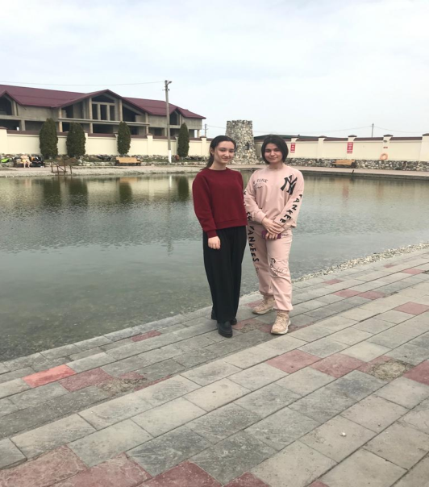

Авторы проекта:
Бадзова Анжелика,
Шикова Ульзана,
11 класс

Научные руководители:
Варквасова Елена Петровна,
учитель биологии
Такова Диана Хабаровна,
учитель химии

Нальчик, 2022г

Содержание

Введение………………………………………………………………………………………….3
Глава 1 «Теоретическая часть» ………………………...........................................................3
1.1. Происхождение термального источника……………...…….............................................3
1.2. Бальнеологические показатели источника….…..………….…..........................................4
Глава 2 «Практическая часть»……………………………………………………………...4
2.1. Качественный анализ воды………………….………........................................................4
2.2.Количественный анализ воды……………….………………………...……...…...………5
Заключение………………………………………………………….………………………….5
Литература ………………………………………………………….……......……..…………6
Приложения………………………………………………………….………...........................7

Введение
Аушигерские термальные источники – один из лучших термальных источников Кабардино-Баркарской республики, уникальный объект, подаренный природой, который несет в себе красоту и здоровье. Величественная и красивая гора Эльбрус уже много лет стоит на страже благословенного уголка природы – термального источника. Он также является неким обогревателем вод, которые идут из недр земли.
Актуальность: о том, что подземные воды в местах выхода наделены целебной силой, было известно еще в древние времена со времен Римской Империи. Окунаясь в них, люди излечивались от разных недугов, укрепляли иммунитет. Невероятное воздействие оказывает минеральная вода на кожные и волосяные покровы. Уже после нескольких посещений термальных источников кожа становится гладкой, упругой и посвежевшей, а волосы приобретают необычайную мягкость и здоровый блеск. Такая вода помогала людям излечиваться от многих болезней, поддерживать молодость и расслабляться. Благодаря всему этому и сегодня термальные источники не теряют своей актуальности, а туристы с каждым годом все чаще посещают такие места.
Объект исследования: «Аушигерский» термальный источник, состав его воды.
Цель исследовательской работы: изучение состава воды термального источника и его влияния на организм человека.
Задачи проекта:
1. Изучить литературу о целебных свойствах воды и историю происхождения источника;
2. Ознакомиться с бальнеологическими анализами источника;
3. Провести физико-химический анализ воды;
4. Выяснить влияние катионов натрия, калия, магния, кальция, анионов хлора, карбоната, гидрокарбоната на организм человека;
5. Составить памятку по показаниям и противопоказаниям. (Приложение 1; Приложение 2)
Методы исследования: сбор материала, его изучение и обобщение, сравнение, анализ.
Практическая значимость: результатами наших исследований могут воспользоваться обычные люди в повседневной жизни. Мы рассказываем о пользе, которую термальный источник приносит здоровью людей. Вполне возможно,
данная работа поможет жителям Кабардино-Балкарской Республики и людям, проживающим в других регионах страны.
1.1. Происхождение термального источника «Аушигер».

В 1964 году поисковая бригада приступила к разведке месторождений нефти в долине Черекского ущелья. Бурили скважину за скважиной, причем почти на километровую глубину, а черным золотом и не пахло. Уже планировали приостановить поиски, когда в дело вмешалось провидение – работник местного хозяйства случайно провалился в одну из засыпанных скважин. Вытащив его, увидели, что земля ушла на несколько метров вниз; мало того, яма значительно расширилась в своих размерах. Буровики решили продолжить поиски, и вскоре из скважины вырвался фонтан горячей (до 50 °С) минерализованной, солоноватой воды. Нефть в месте, где Хео впадает в Черек, так и не нашли, а вот источник не заглушили. С тех самых пор и началось развитие Артезианской воды. Одними из первых в источник окунулись жители села Аушигер, которые устроили там место для купания. В дальнейшем то место стало основой для образования нынешнего современного комплекса. На сегодняшний день, термо-комплекс является одним из самых востребованных и часто посещаемых мест отдыха. Всего в 20 км. от Нальчика левом берегу реки Черек расположились Аушигерские горячие источники. Каждый год более 100 туристов приезжают к источникам для отдыха и оздоровления. Многие любят сплавляться по реке на байдарках и катамаранах. В качестве курорта, место известно уже очень давно. Стоит также отметить, что в последние годы инфраструктура комплекса стала намного лучше: бассейны приобрели благородный вид и появились кабинки для переодевания. Территория здравницы включает в себя целебное озеро, открытый водоем и закрытые купальни, там, где можно принимать ванны. Все бассейны обделаны красивой плиткой и металлическими поручнями [1].

1.2. Бальнеологические показатели

Хлорид-ионы— 1000-3000 мг/дм3;
Натрий + Калий ионы— 800-2000 мг/дм3;
Гидрокарбонат-ионы— 300-450 мг/дм3;
Сульфат-ионы— 50 мг/дм3;
Кальций + Магний ионы— менее 50 мг/дм3;
Борная кислота— 30-52 мг/дм3;
Минерализация воды— 2,4-5,5 г/дм3;
Температура— +50 °C [2].

2.1. Качественный анализ воды

Отбор проб воды для анализа объёмом 0,5 литров производился в специально подготовленную тару с подкислением сверхчистой HNO3 (азотной кислоты) до pH=2 (водородный показатель кислотности) [3].
Исследования проводились в школьной лаборатории и лаборатории КБГУ. Анализ проводили исходя из бальнеологических показателей.
Например, гидрокарбонат ионы мы определяли с помощью индикаторов. При добавлении к испытуемому образцу метилоранжа, раствор приобретал желтую окраску. А с добавлением соляной кислоты окраска исчезала [4-5].
Карбонат анионы можно обнаружить индикатором фенолфталеином- окраска становится малиновой. И при добавлении соляной кислоты раствор обесцвечивается [6].
Содержание хлорид ионов мы определяли путем добавления нитрата свинца. Выпадение белого осадка подтверждает их наличие.
Наличие крахмала в воде мы определяли путем добавления в пробу раствора йода. Изменение окраски не наблюдалось, соответственно крахмал не был обнаружен.
Катионы магния в пробе мы подтверждали выпадением белого осадка при добавлении раствора щелочи.
Ионы кальция осаждали карбонат анионами. Выпадение белого осадка подтверждает их содержание.
У катионов натрия и калия нет качественных реакций, и их содержание в пробе можно определить только окрашиванием пламени в желтый и фиолетовый цвет соответственно [7-9].
То есть выпариванием воды мы получили сухой остаток и внесли его в пламя горелки. По изменению окраски пламени мы подтвердили наличие катионов натрия и калия.

2.2 Количественный анализ воды
Количественный состав воды мы определяли при помощи оборудования Phazer (фазер), предоставленный нам лабораторией КБГУ.
Данное оборудование представляет возможность провести рентгеноструктурный анализ исследуемых объектов. Стоит отметить, что прибор проводит анализ лишь тяжелых химических элементов, поскольку именно у них наблюдается так называемый проскок электрона с одного уровня на другой. Данное явление носит название- характеристическое рентгеновское излучение. Совокупность возможных переходов создает набор, характерный для каждого элемента. Именно на этом и основывается принцип работы оборудования, что позволяет нам различать химические элементы. Чем больше орбиталей, тем больше вероятность того, что случится перескок электронов с одного уровня на другой, и наоборот. Соответственно анализ легких металлов на данном приборе невозможен.
Поскольку термальные источники не содержат тяжелые металлы, а содержат легкие, проанализировать их на данном оборудовании не получится [10-11].
Но к нашему удивлению, нами было обнаружено малое содержание меди и железа (Приложение 2), о которых не упоминается в бальнеологических показателях исследуемого источника.

Заключение

В ходе исследовательской работы мы пришли к следующим выводам:
- Определены бальнеологические свойства воды в соответствии с известными показателями.
- В термальной воде присутствуют в повышенных концентрациях специфические микрокомпоненты, которые являются биологически активными и допустимыми в данных количествах для лечебных вод.
- В пробе были обнаружены в малых количествах ионы меди и железа, их незначительная концентрация считается безопасной.
- Вода в источнике обладает широким спектром медицинских показателей по применению.
- Бесконтрольное применение воды может привести к негативному эффекту, поэтому необходимо разработать рекомендации по методике применения.
Шикова Ульзана занималась сбором информации и фотофиксацией. Бадзова Анжелика провела качественный и количественный анализ воды, сравнила и обобщила данные.

Литература

- https://terma-istochnik.ru/kavkaz/aushiger.html
- https://101mesto.com/zdorove-i-otdyh/goryachij-istochnik-aushiger.html
- https://ion-lab.ru/otbor-prob/
- ШульцевГ.П.,Захарченко В.Н.,К применению гидрокарбоната натрия при гипертонической болезни.-Клин.мед.,1974,№10,с. 63-67.
- Алабышев А. Ф., Грачев К. Д, Зарецкий С. А., Лантратов М. Ф., Натрий и калий (получение, свойства, применение), Л: Гос. н-т. изд-во хим. лит., 1959, С.255.
- Ахметов Н. С. Общая и неорганическая химия. — М.: Высшая школа, 2001.
- Горелик Д.О., Конопелько Л.А., Панков Э.Д. Экологический мониторинг. – СПб.: Крисмас, 2002.- 457 с.
- Морачевский А. Г., Шестеркин И. А., Буссе-Мачукас В. Б. и др., Натрий. Свойства, производство, применение (Под. ред. А. Г. Морачевского), СПб: Химия, 1992, С.186.
- Пилипенко А. Т. Натрий и калий // Справочник по элементарной химии. — 2-е изд. — Киев: Наукова думка, 1978. — С. 316—319.
- Редкол.:Кнунянц И. Л. (гл. ред.) Химическая энциклопедия: в 5 т. — Москва: Советская энциклопедия, 1992. — Т. 3. — С. 178.
- Таубе П.Р., Баранова А.Г. Химия и микробиология воды. – М.: Высшая школа, 1983. – 275с

Приложение 1

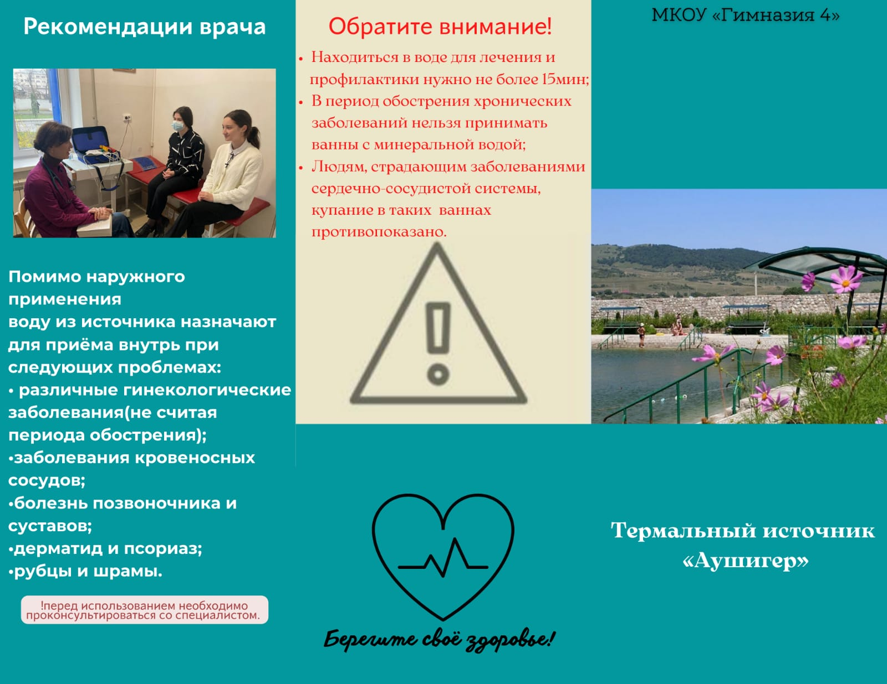

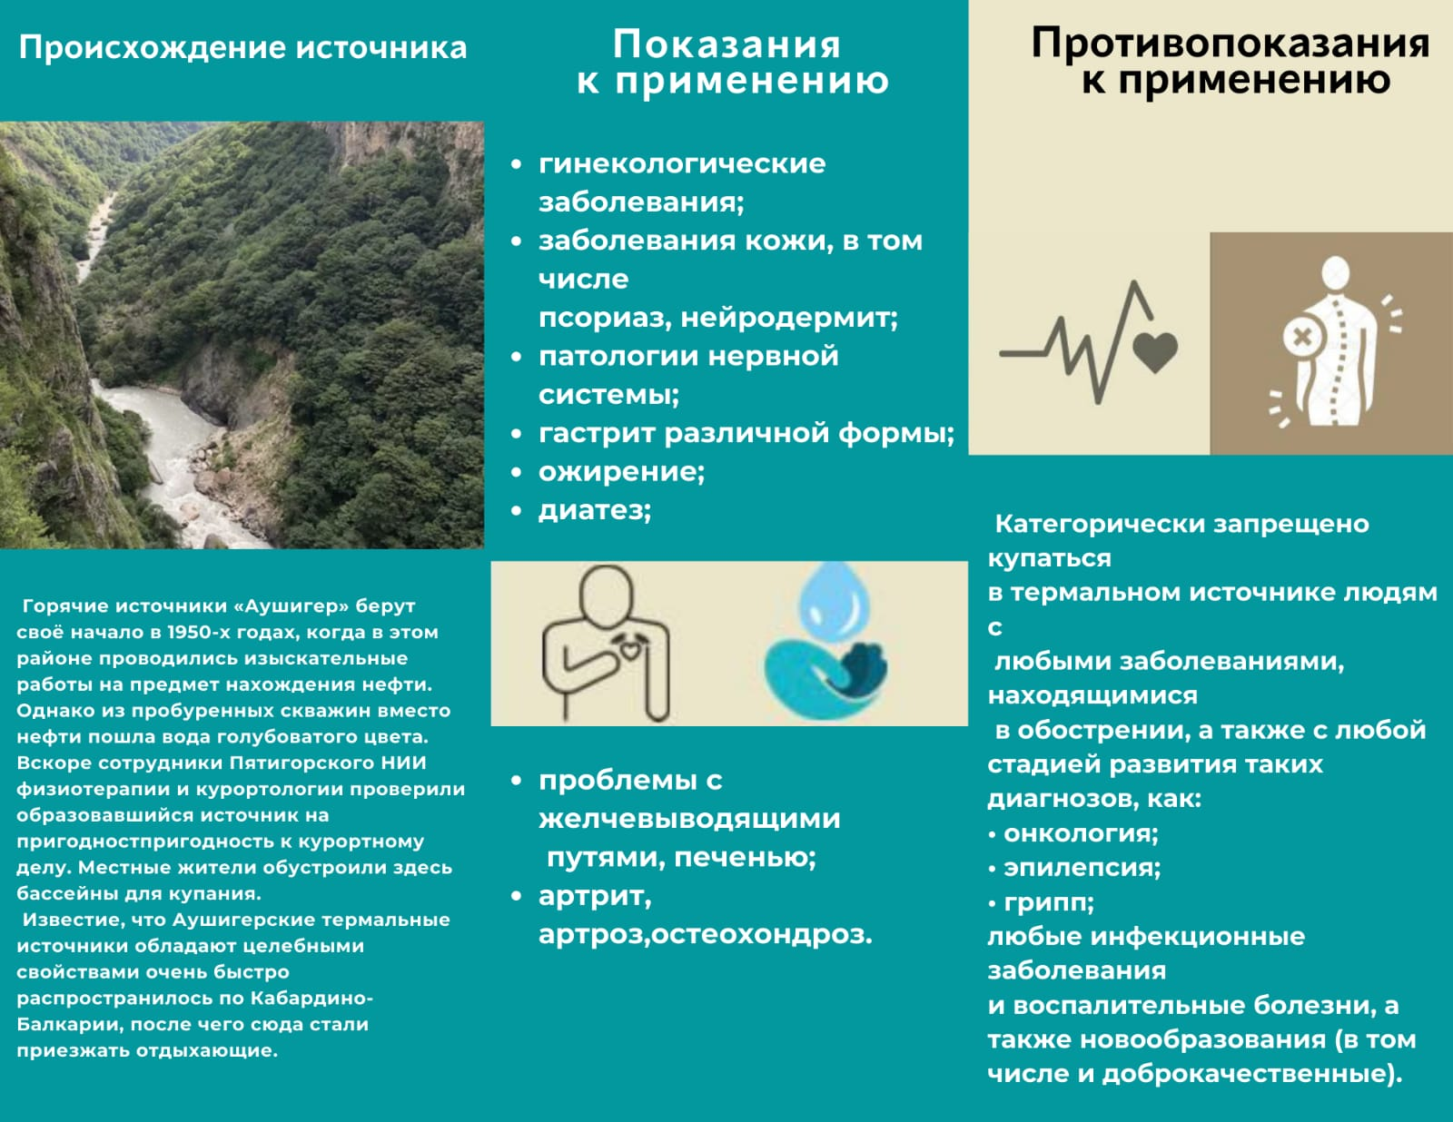

Приложение

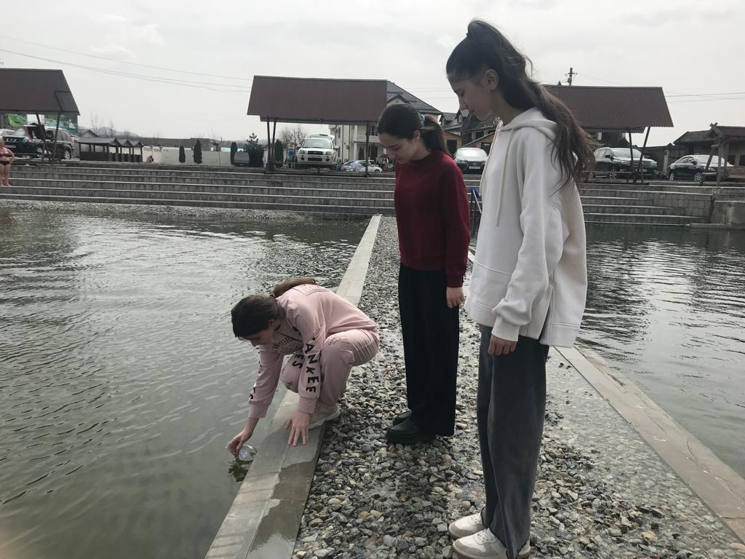
Отбор пробы Исследование пробы
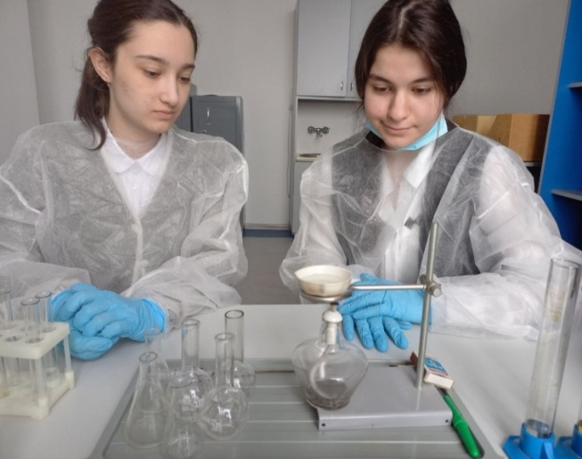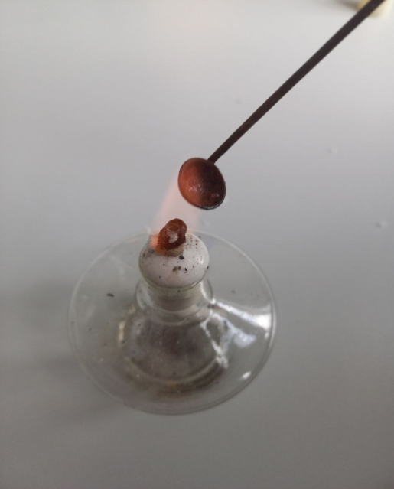
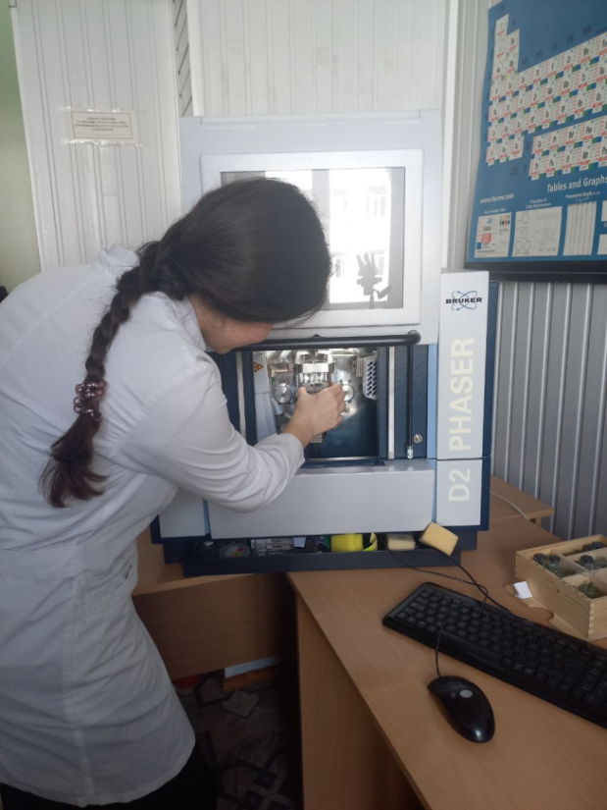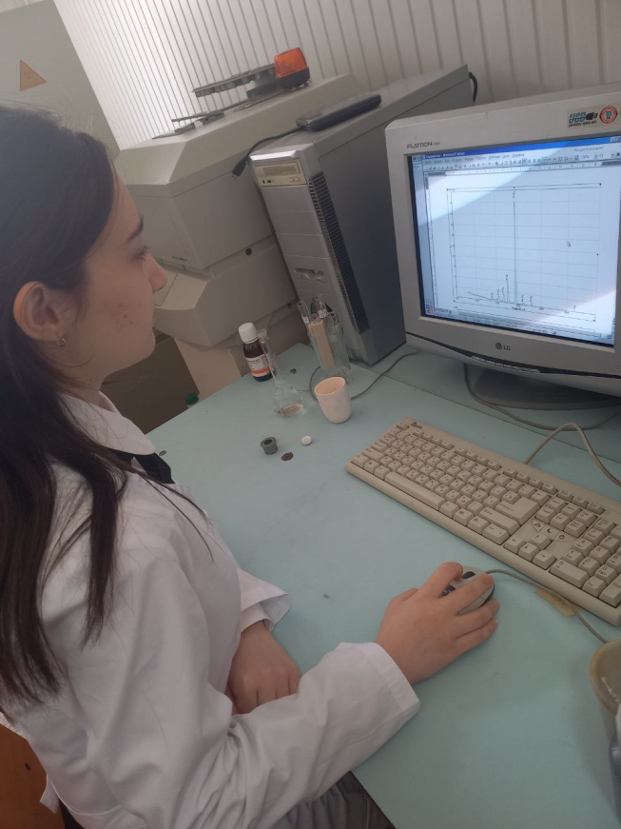
Спектральный анализ воды
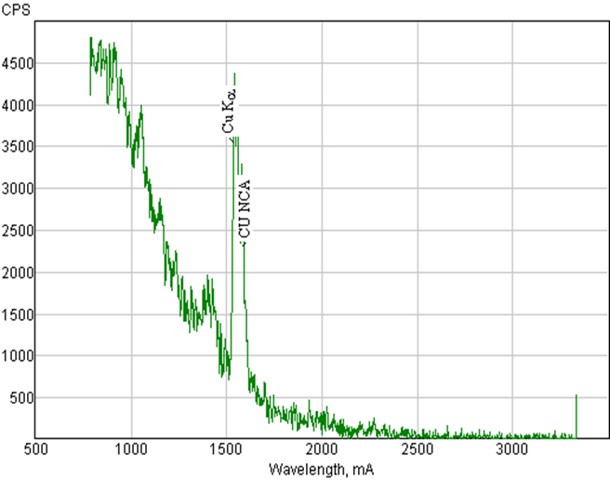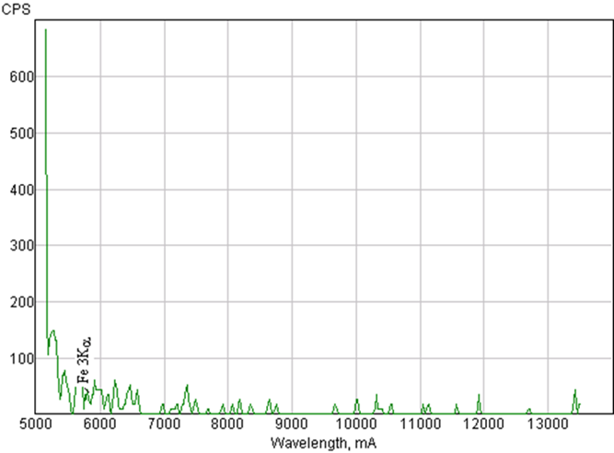
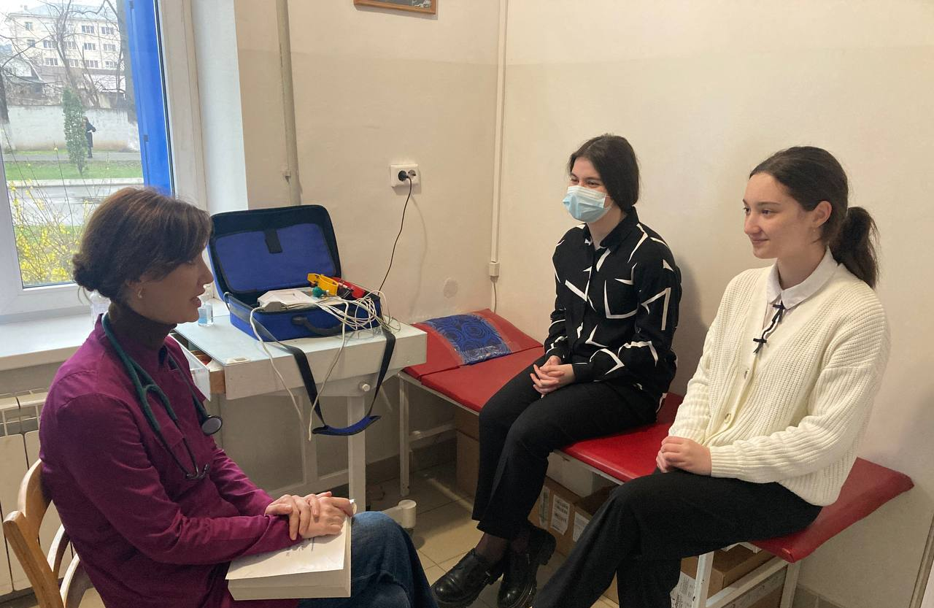
Встреча с врачом

